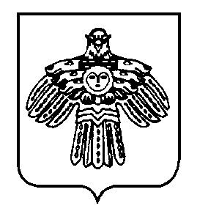

«МЕЖÖГ»
СИКТ ОВМÖДЧÖМИНСА
АДМИНИСТРАЦИЯ

АДМИНИСТРАЦИИ
СЕЛЬСКОГО ПОСЕЛЕНИЯ
«МЕЖЕГ»

169012, Республика Коми, Усть-Вымский район, п. Казлук, ул. Центральная 7а

ШУÖМ

ПОСТАНОВЛЕНИЕ

от 15 июля 2021 года | № 22
Об утверждении отчета об исполнении бюджета муниципального образования сельского поселения «Межег» за 6 месяцев 2021 года

Руководствуясь Бюджетным кодексом Российской Федерации, во исполнение решения Совета СП «Межег» от 18.03.2015 г. № 3-22/74 «Об утверждении Положения о бюджетном процессе в муниципальном образовании сельского поселения «Межег»», рассмотрев итоги исполнения бюджета муниципального образования сельского поселения «Межег» за 6 месяцев 2021 года, администрация сельского поселения «Межег»

П О С Т А Н О В Л Я Е Т:

1. Утвердить отчет об исполнении бюджета муниципального образования сельского поселения «Межег» за 6 месяцев 2021 года.

2. Представить отчет об исполнении бюджета муниципального образования сельского поселения «Межег» за 6 месяцев 2021 года в Совет сельского поселения «Межег».

Глава сельского поселения «Межег» Е.Н. Рудакова

